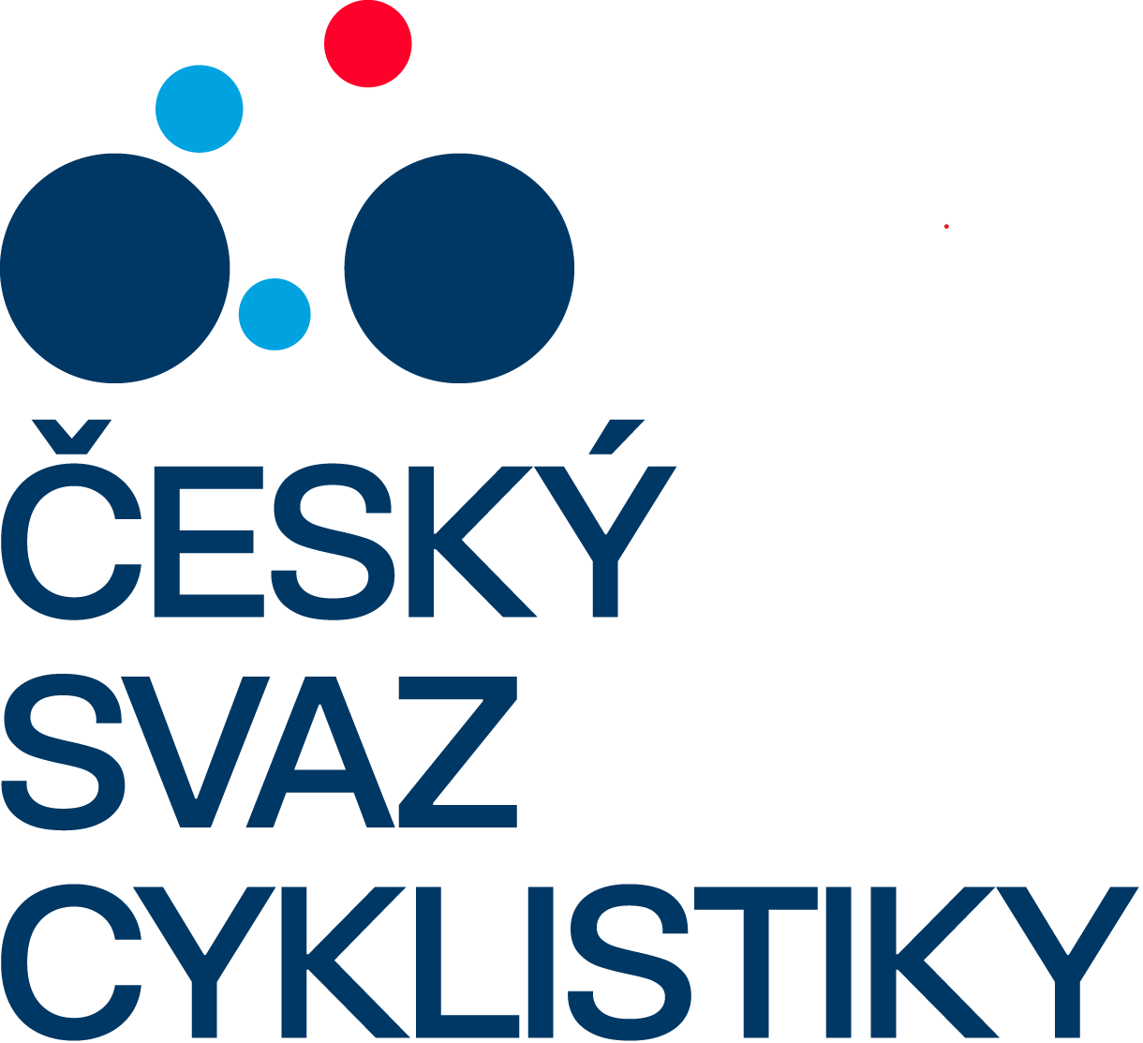 |  |  | ČESKÝ SVAZ CYKLISTIKY  CZECH CYCLING FEDERATION  FEDERATION TCHEQUE DE CYCLISME | Telefon: +420 257 214 613  Mobil: +420 724 247 702  ID datové schránky: hdj5ugx  e-mail: info@ceskysvazcyklistiky.cz
 |  |  | Nad Hliníkem 4/1186, 150 00 Praha 5 – Motol | IČO: 49626281

SÁLOVÁ KOMISE ČESKÉHO SVAZU CYKLISTIKY
 |  |  | STK SÁLOVÉ KOMISE ČSC - KOLOVÁ  Josef Vild, mobil: +420 739 589 412; e-mail: Vild.Pepino@gmail.com  Výsledky: www.radball.at ; www.ceskakolova.cz

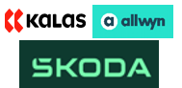

 | U 23 – Mistrovství ČR - FINÁLE
 | MO SVITÁVKA
 | Neděle | 21. 6. 2026 - 10:00 hodin

Technická ustanovení:
Místo konání: | MO Svitávka - tělocvična ZŠ ve Svitávce
Pořadatel: | MO Svitávka
Technické zajištění: | MO Svitávka – oddíl kolové
Termín konání: | Neděle 21. 6. 2026 - 10:00 hodin
Ředitel soutěže: | Hrdlička Jiří ml.  731 956 051, e-mail: Hrdla2@email.cz
Hlavní rozhodčí: | Hrdlička Jan  792 302 326, e-mail: H.Hrdlicka2@seznam.cz
Rozhodčí: | Hrdlička Jan, Kripner Jan, Pánek Libor, Struhař Martin
Náhradní rozhodčí: | Nominuje Komise rozhodčích z řad amatérských rozhodčích.
Zápis a čas: | Dodá technický pořadatel
Systém hry: | Hraje se systémem každý s každým podle pořadí zápasů v příloze.
Startují: | Sokol Šitbořice 1  MO Svitávka  Sokol Zlín-Prštné  Prima Nezamyslice  Start Plzeň  SK Chodov | Po 3. kole LIGY U23:  20 nominačních bodů pro ME  19 nominačních bodů pro ME  9 nominačních bodů pro ME  9 nominačních bodů pro ME  5 nominačních bodů pro ME  reprezentanti SR a bez nominačních bodů
Podmínka startu: | Platná licence ČSC pro rok 2026
Pořadí zápasů: | Samostatná příloha tohoto rozpisu
Startovné: | 800,- Kč za každé nominované družstvo.
Předpis: | Hraje se podle platných pravidel pro kolovou dvojic a technických směrnic
Upozornění: | Vstup do sálu pouze po přezutí.
 | Pořadatel nebere zodpovědnost za škody vzniklé závodníkům nebo jimi způsobené. Závodníci musí být k dispozici rozhodčím a pořadateli minimálně 20 minut před zahájením soutěže
Různé: | Protokol s výsledky odešle pořadatel neprodleně na STK SC ČSC - kolová.  Vítězné družstvo se stává Mistrem ČR v kategorii U 23 pro rok 2026.  Poslední termín přihlášek na Mistrovství Evropy je pondělí 24. 8. 2026.  Mistrovství Evropy U 23 se koná v sobotu dne 19. 9. 2026 Kamenz / GER.
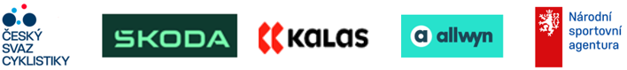
Pořadí zápasů – Mistrovství ČR U 23 - MO Svitávka 21. 6. 2026

Poř. |  | 1. družstvo | : | 2. družstvo | Rozhodčí | Poločas | Výsledek
1. |  | Prima Nezamyslice | : | Sokol Zlín-Prštné | Hrdlička Kripner
2. |  | SK Chodov | : | MO Svitávka | Pánek Struhař
3. |  | Start Plzeň | : | Sokol Šitbořice | Hrdlička Pánek
4. |  | Prima Nezamyslice | : | MO Svitávka | Kripner Struhař
5. |  | Sokol Zlín-Prštné | : | Sokol Šitbořice | Kripner Pánek
6. |  | SK Chodov | : | Start Plzeň | Hrdlička Struhař
7. |  | Prima Nezamyslice | : | Sokol Šitbořice | Hrdlička Pánek
8. |  | MO Svitávka | : | Start Plzeň | Kripner Struhař
9. |  | Sokol Zlín-Prštné | : | SK Chodov | Kripner Pánek
10. |  | Prima Nezamyslice | : | Start Plzeň | Hrdlička Struhař
11. |  | SK Chodov | : | Sokol Šitbořice | Pánek Struhař
12. |  | Sokol Zlín-Prštné | : | MO Svitávka | Kripner Pánek
13. |  | Prima Nezamyslice | : | SK Chodov | Hrdlička Kripner
14. |  | Sokol Zlín-Prštné | : | Start Plzeň | Hrdlička Pánek
15. |  | MO Svitávka | : | Sokol Šitbořice | Kripner Struhař

Výsledky – tabulka:

 | Družstvo |  | 1 | 2 | 3 | 4 | 5 | 6 | Body | Branky | Místo
1 |  | Prima Nezamyslice | F
2 |  | Sokol Zlín-Prštné |  | I
3 |  | SK Chodov |  |  | N
4 |  | MO Svitávka |  |  |  | Á
5 |  | Start Plzeň |  |  |  |  | L
6 |  | Sokol Šitbořice |  |  |  |  |  | E

Konečné pořadí ve FINÁLE Mistrovství ČR U 23 dne 21. 6. 2026:

Poř. | Družstvo | Jména
1.
2.
3.
4.
5.
6.

Výňatek ze sportovně-technických směrnic:

2. KOLOVÁ – U 23

U 23 – REPREZENTACE
Reprezentaci České republiky v kolové kategorie U 23 na Mistrovství Evropy U 23 (ME), popř. na jiných mezinárodních soutěžích, schvaluje sálová komise ČSC na návrh reprezentačních trenérů.
K posouzení a výběru nejkvalitnějších hráčů nebo družstev z dlouhodobějšího pohledu jsou na podporu návrhu reprezentačních trenérů stanoveny nominační turnaje k získávání nominačních bodů.
Nejvyšší součet nominačních bodů určuje nejlepší družstvo pro výběr do reprezentace.
V případě, že po odehrání finále mají družstva na předních místech celkově stejný součet nominačních bodů ze všech turnajů, rozhoduje o konečném pořadí pro nominaci na ME U 23 (i náhradní dvojice) lepší umístění ve finále Mistrovství ČR U 23.
Mezi nominační turnaje U 23 jsou zařazena dvě kola Ligy U 23 a finále Mistrovství České republiky. Družstva startující v nominačních turnajích získávají nominační body pro výběr reprezentace.
Družstva startující v nominačních turnajích získávají nominační body pro výběr reprezentace.

NOMINAČNÍ BODY pro Mistrovství Evropy U 23 v roce 2025:
Pořadí: | 1. až 3. kolo Ligy U 23: (startuje 7/8 družstev) | Finále MČR: (startuje 6/družstev)
1. místo | 7/8 bodů | 12 bodů
2. místo | 6/7 bodů | 10 bodů
3. místo | 5/6 bodů | 8 bodů
4. místo | 4/5 bodů | 6 bodů
5. místo | 3/4 body | 4 body
6. místo | 2/3 body | 0 bodů pro SK Chodsko
7. místo | 1/2 body | xxx
8. místo | 0/1 bod | xxx

U 23 – MISTROVSTVÍ ČESKÉ REPUBLIKY - FINÁLE
- O titul „Mistr České republiky v kolové U 23“ startuje prvních 6 družstev z Ligy U 23 podle součtu získaných bodů ve třech odehraných kolech Ligy U 23, event. podle rozdílu branek nebo většího počtu vstřelených branek.
- Jako sedmý účastník finále může startovat i družstvo pořadatele, pokud se žádné jeho družstvo nekvalifikovalo.
- Finále se hraje turnajovým systémem každý s každým.
- Pro udělení nominačních bodů ve finále MČR U 23 je rozhodující konečné umístění.
- V případě, že mají dvě a více družstev na prvních medailových místech shodný počet bodů, odehrají se mezi nimi rozhodující utkání 1x7 minut, v případě nerozhodného výsledku se ihned provedou 4M údery.
- V případě, že mají dvě a více družstev na ostatních místech shodný počet bodů, rozhoduje brankový rozdíl (při shodném rozdílu pak více vstřelených branek).
- Družstvo, které se umístí na prvním místě, se stává Mistrem České republiky v kategorii U 23.

Poznámka:
- Možnost startu libovolného počtu družstev z jednoho oddílu.
- Možnost startu pro hráče ze dvou různých oddílů (kombinované družstvo), kteří se řádně přihlásí před prvním kolem M ČR U 23 a mají písemný souhlas obou oddílů.
- Věková hranice hráčů MČR U 23 je dána věkem 15 – 22 let.
- Sestavy družstev je možno měnit v rozehrané soutěži na základě lékařského potvrzení při onemocnění hráče. V semifinále a finále povoluje STK SK ČSC v případě zranění, změnu v družstvu za hráče, který nepostoupil ze základních kol MČR U 23.
- Nejlepší umístěné družstvo po ukončení soutěže M ČR U 23, které nehraje Extraligu, l. Ligu nebo II. Ligu je nominováno do turnaje o postup do II. Ligy. Pokud vítězné družstvo U 23 v některé soutěži již startuje, má v turnaji o postup do II. Ligy možnost startu další družstvo v pořadí podle umístění v M ČR U 23 z téhož roku.

